Фотоматериалы о выявленных фактах нарушения требований природоохранного законодательства

Минский городской комитет природных ресурсов
и охраны окружающей среды
Наименование территориального органа Минприроды (комитет, инспекция)

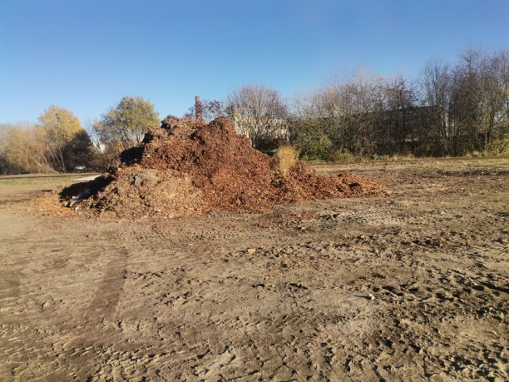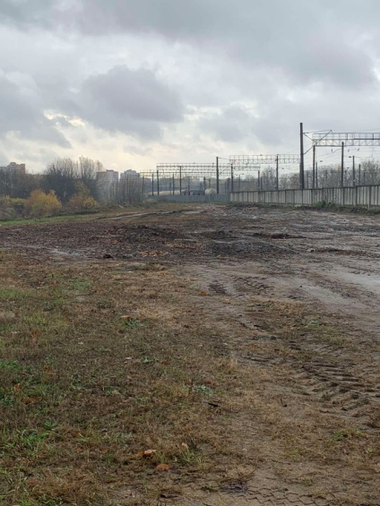
ДО ПОСЛЕ
1.Территория площадки для складирования снега ул. Казинца 44Г, Октябрьский район г.Минска
место совершение нарушения

2. Установлено несанкционированное размещение растительных отходов
описание нарушения

3. УП «Ремавтодор Октябрьского района г.Минска» указано на устранение нарушений и приведение в надлежащее состояние территории. Нарушение устранено.
принятые меры по устранению нарушения (дата направления рекомендации, предписаний, информационных писем по устранению выявленных нарушений (недостатков), срок исполнения)

4. нет
принятые меры по привлечению к ответственности (дата начала административного процесса, дата вынесения постановления о привлечении к административной ответственности с указанием на часть статьи и статью КоАП, сумма штрафа)
5. нет
принятые меры по возмещению вреда, причиненного окружающей среде (дата акта об установлении факта вреда, причиненного окружающей среде, размер причиненного вреда окружающей среде, дата предъявления претензии)

Фотоматериалы о выявленных фактах нарушения требований природоохранного законодательства

ДО ПОСЛЕ

место совершение нарушения

описание нарушения

принятые меры по устранению нарушения (дата направления рекомендации, предписаний, информационных писем по устранению выявленных нарушений (недостатков), срок исполнения)

- нет
принятые меры по привлечению к ответственности (дата начала административного процесса, дата вынесения постановления о привлечении к административной ответственности с указанием на часть статьи и статью КоАП, сумма штрафа)
- нет
принятые меры по возмещению вреда, причиненного окружающей среде (дата акта об установлении факта вреда, причиненного окружающей среде, размер причиненного вреда окружающей среде, дата предъявления претензии)

Фотоматериалы о выявленных фактах нарушения требований природоохранного законодательства

Наименование территориального органа Минприроды (комитет, инспекция)

ДО ПОСЛЕ
1.
место совершение нарушения

2.
описание нарушения

3.
принятые меры по устранению нарушения (дата направления рекомендации, предписаний, информационных писем по устранению выявленных нарушений (недостатков), срок исполнения)
4. нет
принятые меры по привлечению к ответственности (дата начала административного процесса, дата вынесения постановления о привлечении к административной ответственности с указанием на часть статьи и статью КоАП, сумма штрафа)
5. нет
принятые меры по возмещению вреда, причиненного окружающей среде (дата акта об установлении факта вреда, причиненного окружающей среде, размер причиненного вреда окружающей среде, дата предъявления претензии)

